Vírusok, vírusvédelem

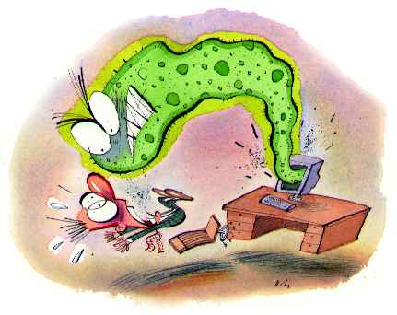

A számítógépes vírusok tulajdonképpen olyan programok, amelyek képesek önmagukat reprodukálni, s így szaporodni. Mindez akkor lehetséges, ha elindítjuk a programot, elolvassuk, vagy szerkesztjük azt a szöveget, amibe beépült. A vírusok többsége a szaporodáson túl kárt is tesz a rendszerben.

A vírusok csoportosítása:
- rendszerindító (boot) vírusok
- programvírusok
- makróvírusok
- férgek
- scriptvírusok
- számítóges hírlapi kacsák
- trójai programok

- boot vírusok: Ha egy ilyen felkerül a gépre, akkor a számítógép következő indítása után kezdi el a tevékenységét. Ezek megfertőzhetik a pendrive-ot, más háttértárat is, ha dolgozunk velük. Enyhébbek hiba üzenetet küldenek, a veszélyesebbek felülírják a háttértár egy részét.
- program vírusok: Ezek a com és exe kiterjesztésű állományokat fertőzik meg úgy, hogy a program végére illesztik saját kódjukat, illetve a fájlban olyan változásokat hajtanak végre, amelyek a programindításkor a vírus futtatását lehetővé teszik.
- makróvírusok: Olyan szövegszerkesztők által létrehozott dokumentumokkal terjednek, amelyek rendelkeznek programozási lehetőséggel. Vagyis letörlik a fájlt a gépről, vagy jelszavas védelmet ír hozzá, így megnyithatatlanná válik, a legjobb, ha letöröljük a fájlt a gépről.
- férgek: Főként e-maillel, chateléssel, msnezéssel stb. terjedő vírusok. Felismerhető, mivel furcsa nevű és kiterjesztésű üzenet érkezik a gépre, ezt nem szabad elfogadni, megnyitni, olvasni stb. Egyébként a férgek önmagukat küldözgetik szét.
- script vírusok: Weblapokba beilleszthető kis programok. Egyébként a script lehetővé teszi a böngészőt futtató számítógép-állományihoz történő hozzáférést. Ezáltal előfordulhat, hogy a script futtatás engedélyezésekor elindul a vírus is. Védekezés, ha nem engedélyezzük a script futtatást, hátránya, hogy ebben az esetben sok weblap nem úgy fog működni, ahogyan azt tervezték, hisz az interneten nagyon sok weblap használ scriptet.
- számítógépes hírlapi kacsák, vagy hoaxok nem fertőzik meg a gépet, azonban hamis információ terjedésével a hálózatot feleslegesen terheli. Számítógépes szakkifejezést használt, ismert cég nevében küld üzenetet stb., ennek egyik típusa a körlevél szétküldés, amelynek a valósága kérdéses.
- trójai programok, amelyek jól használható programnak álcázott rosszindulatú károkozó szoftverek. Olyan programok, amelyeket készítői arra terveztek, hogy interneten keresztül, távoli kapcsolatban el tudják érni a gépünket és ez által annak fájlrendszerét, tudják kezelni. Nem kell fantázia hozzá, hogy észrevegyük veszélyességét.

A vírus megszüntetési módszere, ha vírusirtó programot használunk, vagy leformázzunk a merevlemezt!

Vírusvédelem

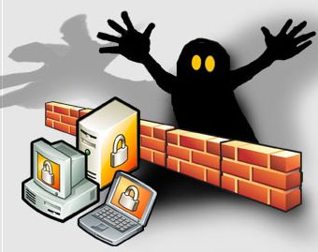

A vírusok felderítésére, illetve elpusztítására valamilyen víruskereső, illetve vírusirtó programot használunk. Általában a keresést és az irtást egy programmal el tudjuk végezni. A vírusok felfedezését a vírusaláírások teszik lehetővé, amelyek egy vírusra jellemző kódsorozatok. Vannak polimorf vírusok, vagyis működés közben átalakulnak, felkutatásukra a heurisztikus keresés javasolt, azaz a vírustevékenységre utaló jelek vizsgálatát használják.

Ezeket, a vírusaláírásokat, tartalmazó fájlokat folyamatosan kell frissíteni. Nem elég egyszer telepíteni, hanem folyamatosan meg kell újítani. A védekezés legjobb módszere, ha víruspajzsot használunk. Bármilyen műveletet végzünk állandóan, figyel, és ha felismer egy vírust, akkor megszakítja a műveletet, s jelez számunkra, ez nagyon hasznos, viszont hátránya, hogy nagyon lelassítja a számítógépet. Fontos megjegyezni, hogy tökéletes vírusvédelem nincs. Nem létezik olyan program, amely minden vírust ismerne.

Vírusirtó programok:

- Norton Internet Security!
- Nod 32
- AVG Anti-Spyware!
- Norton Antivirus 2008
- Avira AntiVírus

Ingyenes vírusirtó programokat itt találsz:

http://1001ingyenesletoltes.hu/index.php?option=com_content&task=blogcategory&id=20&Itemid=40

